鶴見区自治連合会２月定例会結果報告
このたびの新型コロナウイルスに罹患された皆様と、感染拡大により生活に影響を受けられている地域の皆様に、心よりお見舞いを申し上げます。
今月は、ポスター掲示のみ依頼しますが、無理のない範囲でご協力お願いします。

日 時 令和４年２月18日（金）
午後１時30分
会 場 鶴見区役所８号会議室

Ⅰ.横浜市町内会連合会２月定例会結果報告
Ⅱ.鶴見区自治連合会関係議題
Ⅲ.鶴見区自治連合会単独議題
※この報告書は、鶴見区自治連合会・定例会の結果です。
毎月定例会終了後に作成し、各自治会町内会長に送付します。
また、鶴見区自治連合会のホームページにも掲載しています（ワード、ＰＤＦ）。
ＵＲＬ：https://www.tsurumi-kurenkai.net/

（事務局）
鶴見区役所地域振興課地域振興係
電話：510-1687 FAX:510-1892

Ⅰ 横浜市町内会連合会２月定例会結果報告
１ 「横浜市の持続的な発展に向けた財政ビジョン（素案）」に関するパブリックコメントの実施について
“財政を土台”に、持続可能な市政が進められるよう、財政運営の基本方針、それを踏まえた将
来アクション等を示す「横浜市の持続的な発展に向けた財政ビジョン（素案）」を策定しましたので、
パブリックコメントを実施します。（詳細は、送付資料参照）
(1) 募集期間：令和４年３月１日（火）から４月５日（火）まで
(2) 提出方法：電子申請フォーム、電子メール、郵送（専用はがき）、ＦＡＸ
(3) 資料配布場所：各区役所広報相談係、市民情報センター、市立図書館等
※パブリックコメント用リーフレットは３月１日から配架予定、素案冊子は閲覧のみ
◎問合わせ先 財政局 財政課 TEL 671-2231

２ 住民税非課税世帯等に対する臨時特別給付金について
新型コロナウイルス感染症の影響が長期化する中での生活支援として、住民税非課税世帯等に
対して臨時給付金を支給します。（詳細は、送付資料参照）
(1) 令和３年度住民税均等割が非課税の世帯

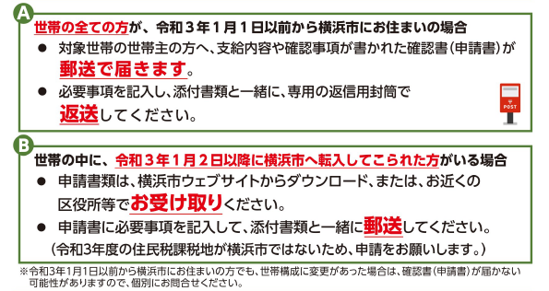

(2) 家計急変世帯(新型コロナウイルス感染症の影響で収入が減少し、世帯全員が住民税非課税
相当となった世帯)
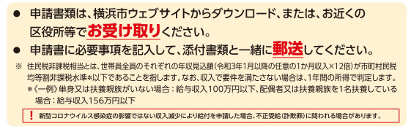

◎問合わせ先 横浜市非課世帯等臨時給付金コールセンター TEL 0120-045-320

３ 広報紙の配布についてのお願い
横浜市が発行している「広報よこはま」等の広報紙の配布ついて、今年度に引き続き協力依頼
がありました。配布担当者や部数の変更については、毎月10日までに鶴見区役所区政推進課広
報相談係（TEL 510-1680）へ御連絡ください。（翌月分からの変更になります。）（詳細は、送付資
料参照）
◎問合わせ先 鶴見区役所 区政推進課 広報相談係 TEL 510-1680

４ 令和４年 民生委員・児童委員及び主任児童委員候補者の推薦について
欠員が生じている地区及び増員希望の地区へ民生委員・児童委員及び主任児童委員の推薦依
頼がありました。任期は令和４年７月１日から令和４年11月30日までです。欠員が生じている地区及び増員希望地区については、別途依頼が送付されます。なお、令和４年11月末を以って現委員が任期満了することに伴い、今後一斉改選を行います。
◎問合わせ先 鶴見区役所 福祉保健課 運営企画係 TEL 510-1791

Ⅱ 鶴見区自治連合会関係議題
１ 令和４年度「共助のための防災活動支援事業」の補助金団体募集案内について【変更点あり】
地域防災力の向上を目的として以下の対象となる取組を支援します。「鶴見区に必要な防災・
減災対策」を区として重点的に取り組んでいくため、今年度から対象となる取組を指定します。（詳
細は、送付資料参照）

(1) 対象となる取組
取組 | 例
①避難場所の多様化・分散化  （在宅避難含む）に寄与する取組 | ・在宅避難啓発チラシ作成  ・地域施設等と連携した災害時避難場所の確保
②地域特性（災害時リスク）に応じた  防災・減災対策 | ・防災まち歩き  ・地区ごとの防災マップ作成
③小・中学生等を対象とした取組 | ・防災講座、教材の購入、啓発イベントの開催
④災害時ペットに関する取組 | ・ペット同行避難の啓発活動  ・飼い主間のコミュニティづくり
⑤災害時要援護者支援対策 | ・安否確認カードの作成  ・要援護者避難訓練
⑥マンション管理組合における防災活動 | ・マンション管理組合における防災マニュアルの作成  ・資機材や倉庫、マンホールトイレ等設備の充実化

(2) 補助金額：上限15万円（補助対象経費の10分９）

(3) 申請期間：令和４年２月21日（月）から３月18日（金）まで

(4) 注意点：申込に際してまずは下記問い合わせ先に御連絡ください。

◎問合わせ先 鶴見区 総務課防災担当 TEL 510-1656

２ 令和４年度「鶴見区新たなチャレンジ応援補助金」の募集案内について
魅力あるまちづくりや住民の交流支援など、地域課題の解決に向けた取組みを補助します。
(1) 補助対象事業
区内全域又は特定地域における課題解決を図る事業のうち、次のいずれかに該当するもの。
ア 事業開始から３年以内のもの
イ 既存事業の発展を図る取組
（2） 補助内容
ア 補助期間:１つの事業につき最長３年間
イ 補助金額
１年目：上限10万円（補助対象経費の10分の９以内）
２年目：上限５万円（補助対象経費の10分の５以内）
３年目：上限３万円（補助対象経費の10分の３以内）
（3） 申請期間：令和４年２月１日（火）から２月28日（月）まで
（4） 注意点：まずは下記問い合わせ先に御連絡ください。
◎問合わせ先 鶴見区役所 区政推進課 地域力推進担当 TEL 510-1678

３ 消防団だよりの掲示について【掲示板】
標記について掲示板への掲出依頼がありました。（詳細は、送付資料参照）
◎問合わせ先 鶴見消防署 総務・予防課 消防団係 TEL 503-0119

４ 春の火災予防運動について【掲示板】
標記について掲示板への掲出依頼がありました。（詳細は、送付資料参照）
(1) 掲出期間：令和４年３月１日～３月７日
◎問合わせ先 鶴見消防署 総務・予防課 予防係 TEL 503-0119

５ 新型コロナウイルスワクチンの３回目接種に関する情報等について【掲示板】
新型コロナウイルスワクチン３回目接種券の発送時期等について説明がありました。（詳細は、送
付資料参照）
◎問合わせ先 （ワクチン接種全般について）横浜市新型コロナウイルスワクチン接種コールセンター TEL 0120-045-070
（本資料について）健康福祉局 健康安全課 ワクチン接種調整等担当 TEL 671-4841

６ 資料提供
鶴見区内火災救急発生状況他 ……………… 鶴見消防署 TEL 503-0119
鶴見警察署管内犯罪・交通事故発生状況 ……………… 鶴見警察署 TEL 504-0110

Ⅲ 鶴見区自治連合会単独議題
１ 最新鋭の消防艇「まもり」の内覧について
地区連合町内会長を対象に令和３年11月から運用されている消防艇「まもり」の内覧会の案内
がありました。
◎問合わせ先 鶴見消防署 総務・予防課 庶務係 TEL 503-0119

２ 令和３年度版「発見つるみ！～データでみる鶴見区～」の送付について
標記について自治会町内会へ２部送付します。（詳細は、送付資料参照）
◎問合わせ先 鶴見区役所 総務課 統計選挙係 TEL 510-1660

３ 豊岡小学校建替えに伴う複合施設（仮称 豊岡町複合施設（小学校、図書館、保育所他））再編整備事業について
老朽化に伴う豊岡小学校の建替えの機会を捉えて、鶴見図書館等との複合化による効果的・効
率的な公共施設の再編整備について検討していく旨、説明がありました。
◎問合わせ先 鶴見区役所 区政推進課 TEL 510-1677

４ 令和３年度「鶴見区自治会町内会長永年在職者表彰式・感謝会」の中止について
令和４年３月７日（月）に開催を予定していました令和３年度鶴見区自治会町内会長感謝会は、
新型コロナウイルス感染症の状況を鑑み、中止とさせていただきます。なお、永年在職者の皆様へ
の表彰状・感謝状及び記念品は個別にお送りします。
◎問合わせ先 鶴見区役所 地域振興課 TEL 510-1687

☆次の書類等を22日以降にお届けします。

【資料等】
- 「横浜市の持続的な発展に向けた財政ビジョン（素案）」に関するパブリックコメントの実施について
- 住民税非課税世帯等に対する臨時特別給付金について
- 広報紙の配布についてのお願い
- 令和４年度「共助のための防災活動支援事業」の補助金団体募集案内について
- 令和３年度版「発見つるみ！～データでみる鶴見区～」の送付について（２部）
- 令和３年度「鶴見区自治会町内会長永年在職者表彰式・感謝会」の中止について
- 自治会町内会を対象とした主な補助事業等（参考）

【掲示依頼】
- 消防団だより
- 春の火災予防運動チラシ
- ワクチンNEWS No.11

※ ２月は班回覧の依頼はありません。

★配送先、掲示板数、回覧部数（班数）に変更がありましたら、区役所までご連絡ください。

鶴見区役所地域振興課地域振興係
電話：510-1687 FAX:510-1892

▼犯罪発生情報メールの登録をお願いします！地域における防犯活動にお役立てください。
鶴見区内で発生した振り込め詐欺、空き巣、自転車盗などの犯罪情報を携帯電話やパソコンのメールを利用して、情報提供しています。
ＱＲコード
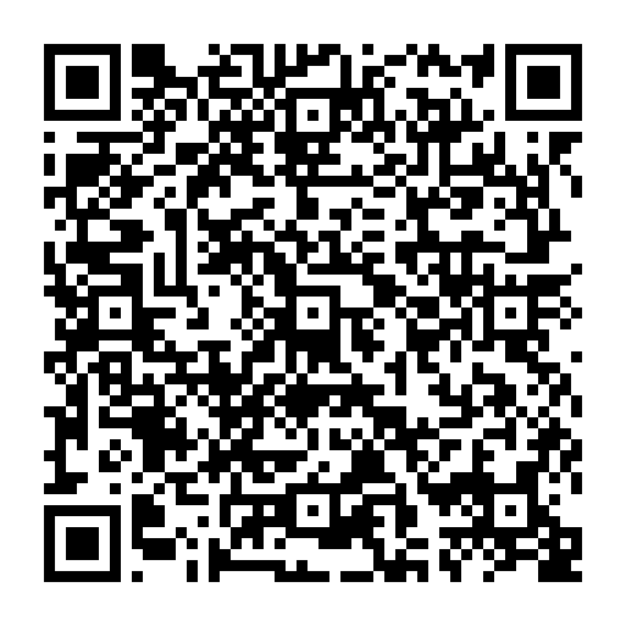
登録方法 件名に「subscribe」を入力し次のアドレスへメールを送ってください。
tsuru-bouhan-request@ml.city.yokohama.jp
※返信メールが届きますので、指示に従って登録して下さい。

